

传感器与检测技术 实验报告

题 目 实验6：压电式传感器测振动实验

学 院 计算机与信息科学学院

专 业 自动化

年 级 2021级

学 号 222021321132005

姓 名 贾博方

同 组 人 李帅 殷祥恺

成 绩

2023 年 11月 14 日

1 实验目的及实验原理 1

1.1 实验目的 1

1.2 实验原理 1

2 实验器件及操作步骤 4

2.1 实验器件 4

2.2 操作步骤 4

3 实验结果 6

3.1 实验结果数据或图像 6

3.2 实验结果分析 9

**实验6** 压电式传感器测振动实验

# 1 实验目的及实验原理

## 1.1 实验目的

1、了解压电传感器的原理和测量振动的方法。

## 1.2 实验原理

压电式传感器是一和典型的发电型传感器，其传感元件是压电材料，它以压电材料的压电效应为转换机理实现力到电量的转换。压电式传感器可以对各种动态力、机械冲击和振动进行测量，在声学、医学、力学、导航方面都得到广泛的应用。

1、 压电效应：

具有压电效应的材料称为压电材料，常见的压电材料有两类压电单晶体，如石英、酒石酸钾钠等；人工多晶体压电陶瓷，如钛酸钡、锆钛酸铅等。

压电材料受到外力作用时，在发生变形的同时内部产生极化现象，它表面会产生符号相反的电荷。当外力去掉时，又重新回复到原不带电状态，当作用力的方向改变后电荷的极性也随之改变，如图6—1 (a) 、(b) 、(c)所示。这种现象称为压电效应。

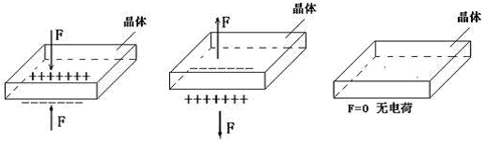

(a) (b) (c)

图6—1 压电效应

2、压电晶片及其等效电路

多晶体压电陶瓷的灵敏度比压电单晶体要高很多，压电传感器的压电元件是在两个工作面上蒸镀有金属膜的压电晶片，金属膜构成两个电极，如图5—2(a)所示。当压电晶片受到力的作用时，便有电荷聚集在两极上，一面为正电荷，一面为等量的负电荷。这种情况和电容器十分相似，所不同的是晶片表面上的电荷会随着时间的推移逐渐漏掉，因为压电晶片材料的绝缘电阻(也称漏电阻)虽然很大，但毕竟不是无穷大，从信号变换角度来看，压电元件相当于一个电荷发生器。从结构上看，它又是一个电容器。因此通常将压电元件等效为一个电荷源与电容相并联的电路如5—2(b)所示。其中ea=Q/Ca 。式中，ea为压电晶片受力后所呈现的电压，也称为极板上的开路电压；Q为压电晶片表面上的电荷；Ca 为压电晶片的电容。

实际的压电传感器中，往往用两片或两片以上的压电晶片进行并联或串联。压电晶片并联时如图5—2(c)所示，两晶片正极集中在中间极板上，负电极在两侧的电极上，因而电容量大，输出电荷量大，时间常数大，宜于测量缓变信号并以电荷量作为输出。

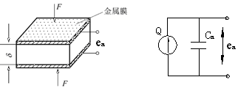

(a)压电晶片       (b) 等效电荷源

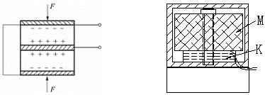

(c) 并联        (d) 压电式加速度传感器

图6—2  压电晶片及等效电路

压电传感器的输出，理论上应当是压电晶片表面上的电荷Q。根据图5—2(b)可知测试中也可取等效电容Ca 上的电压值，作为压电传感器的输出。因此，压电式传感器就有电荷和电压两种输出形式。

3、压电式加速度传感器

图6—2(d) 是压电式加速度传感器的结构图。图中，*M*是惯性质量块，K是压电晶片。压电式加速度传感器实质上是一个惯性力传感器。在压电晶片K上，放有质量块*M*。当壳体随被测振动体一起振动时，作用在压电晶体上的力*F*＝*Ma*。当质量*M*一定时，压电晶体上产生的电荷与加速度*a*成正比。

4、压电式加速度传感器和放大器等效电路

压电传感器的输出信号很弱小，必须进行放大，压电传感器所配接的放大器有两种结构形式：一种是带电阻反馈的电压放大器，其输出电压与输入电压(即传感器的输出电压)成正比；另一种是带电容反馈的电荷放大器，其输出电压与输入电荷量成正比。

电压放大器测量系统的输出电压对电缆电容*C*c敏感。当电缆长度变化时，*C*c就变化，使得放大器输入电压*e*i变化，系统的电压灵敏度也将发生变化，这就增加了测量的困难。电荷放大器则克服了上述电压放大器的缺点。它是一个高增益带电容反馈的运算放大器。当略

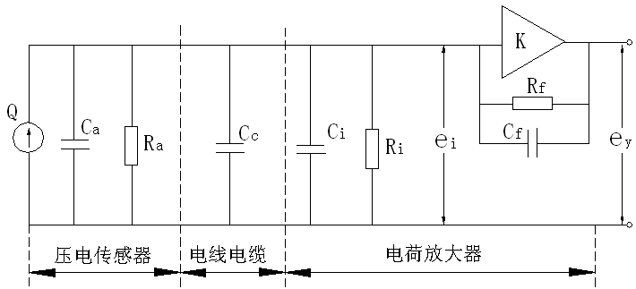

图6—3是传感器-电缆-电荷放大器系统的等效电路图。

去传感器的漏电阻Ra和电荷放大器的输入电阻Ri影响时，有Q=ei(Ca+Cc+Ci)+(ei-ey)Cf……（5—1）。

式中，ei为放大器输入端电压；ey为放大器输出端电压ey=-Kei；K为电荷放大器开环放大倍数；Cf为电荷放大器反馈电容。将ey=-Kei代入式(5—1)，可得到放大器输出端电压ey与传感器电荷Q的关系式：设C=Ca+Cc+Ci

 ey=-KQ/[(C+Cf)+KCf] ……（5—2）

当放大器的开环增益足够大时，则有KCf>>C+Cf （5—2）简化为

                                          ey=-Q/Cf ……（5—3）

式（5—3）表明，在一定条件下，电荷放大器的输出电压与传感器的电荷量成正比，而与电缆的分布电容无关，输出灵敏度取决于反馈电容。所以，电荷放大器的灵敏度调节，都是采用切换运算放大器反馈电容的办法。采用电荷放大器时，即使连接电缆长度达百米以上，其灵敏度也无明显变化，这是电荷放大器的主要优点。



5、压电加速度传感器实验原理图

压电加速度传感器实验原理、电荷放大器由图5—4(a)、(b)所示。

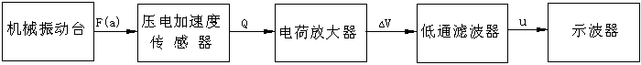

图6—4(a) 压电加速度传感器实验原理框图

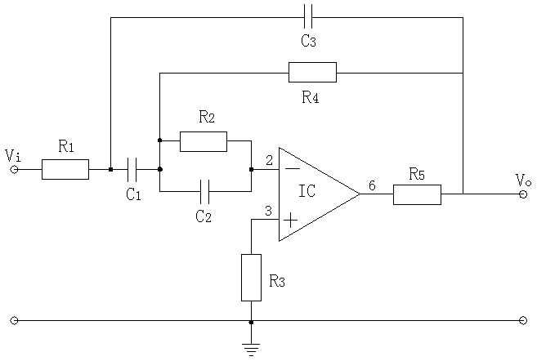

图6—4(b) 电荷放大器原理图

# 2 实验器件及操作步骤

## 2.1 实验器件

主机箱±15V直流稳压电源、低频振荡器；压电传感器、压电传感器实验模板、移相器/相敏检波器/滤波器模板；振动源、双踪示波器。

## 2.2 操作步骤

1、按图5—5所示将压电传感器安装在振动台面上(与振动台面中心的磁钢吸合)，振动源的低频输入接主机箱中的低频振荡器，其它连线按图示意接线。

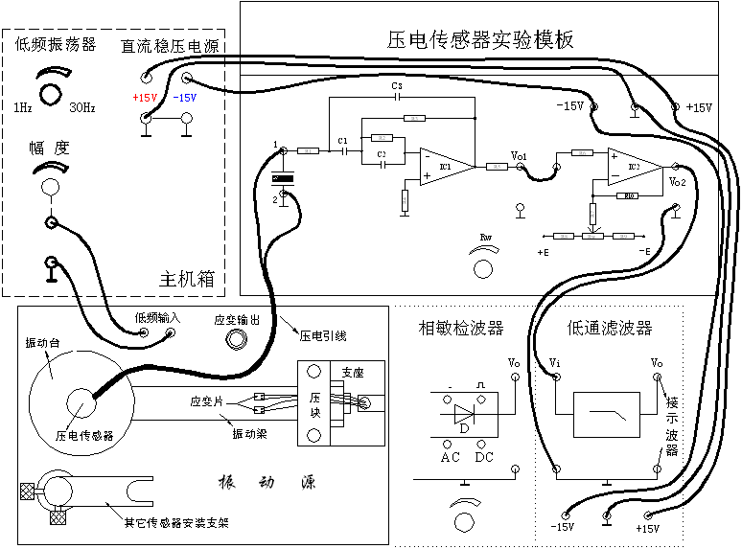

图6—5 压电传感器振动实验安装、接线示意图

2、将主机箱上的低频振荡器幅度旋钮逆时针转到底(低频输出幅度为零)， 调节低频振荡器的频率在6～8Hz左右。检查接线无误后合上主机箱电源开关。再调节低频振荡器的幅度使振动台明显振动(如振动不明显可调频率)。

3、用示波器的两个通道[正确选择双踪示波器的“触发”方式及其它(TIME/DIV ：在50mS～20mS范围内选择；VOLTS/DIV：0.5V～50mV范围内选择)设置]同时观察低通滤波器输入端和输出端波形；在振动台正常振动时用手指敲击振动台同时观察输出波形变化。

4、改变低频振荡器的频率(调节主机箱低频振荡器的频率)，观察输出波形变化。实验完毕，关闭电源。

# 3 实验结果

## 3.1 实验结果数据或图像

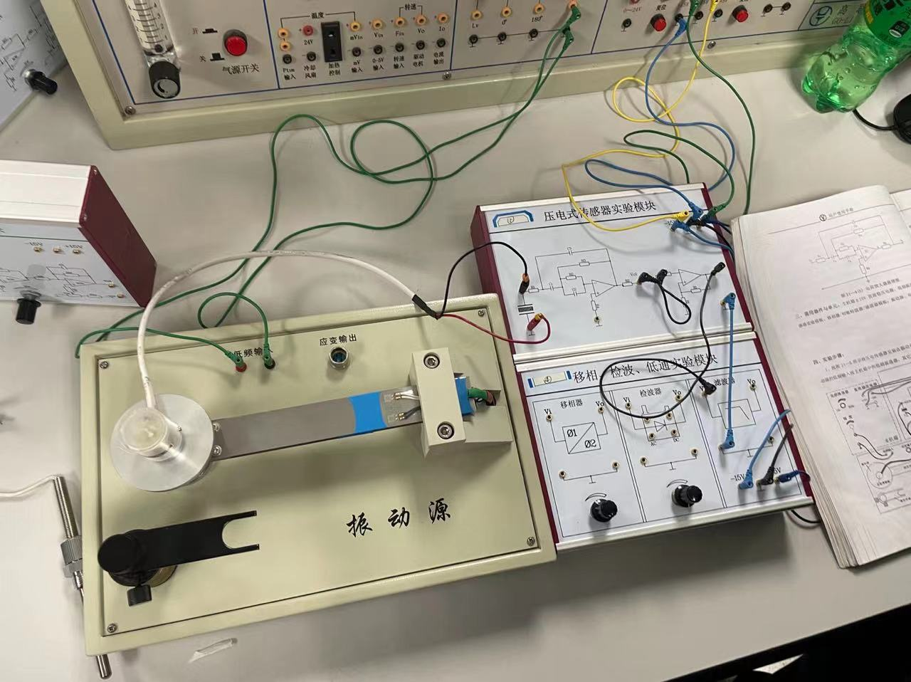

图1：实验装置接线图

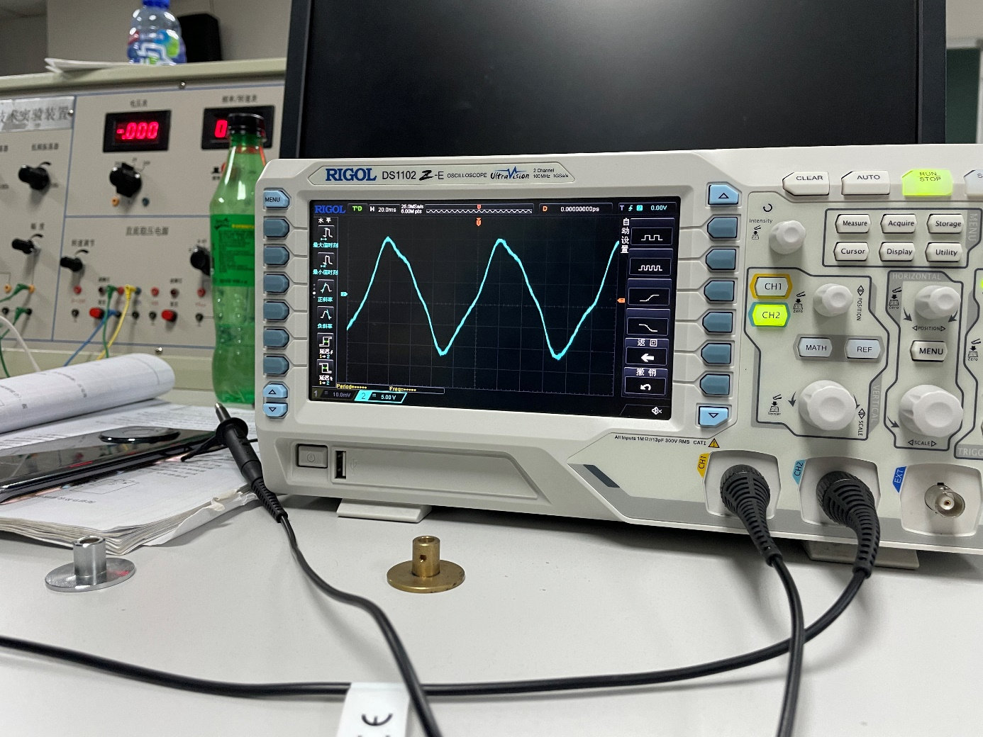

图3：示波器显示波形图

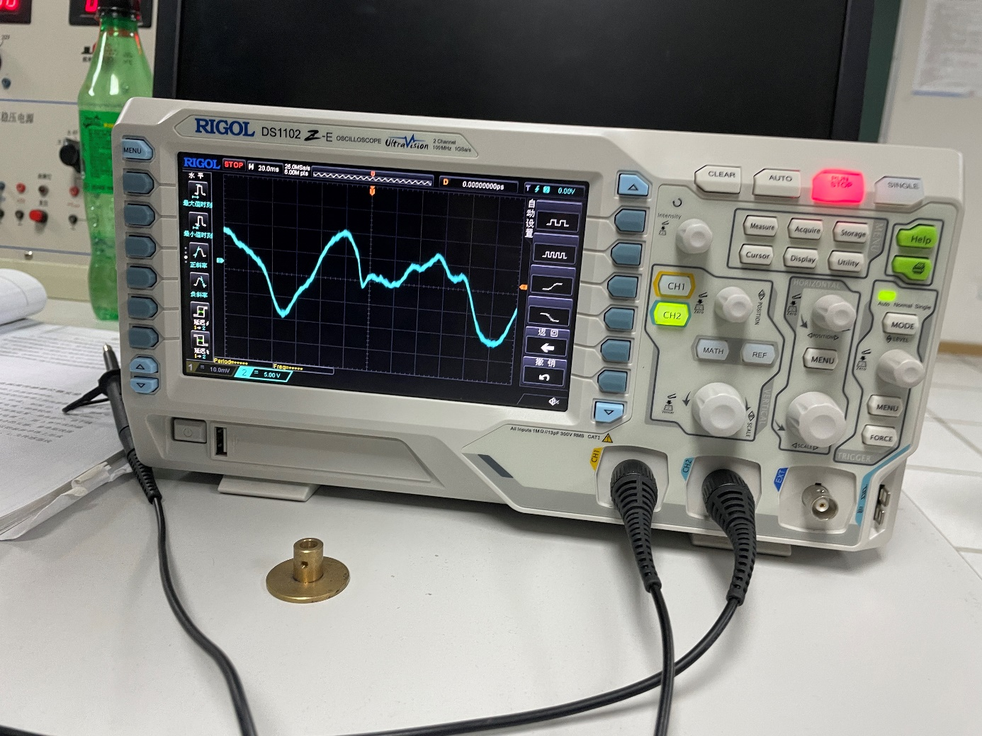

图3:敲击时示波器波形图

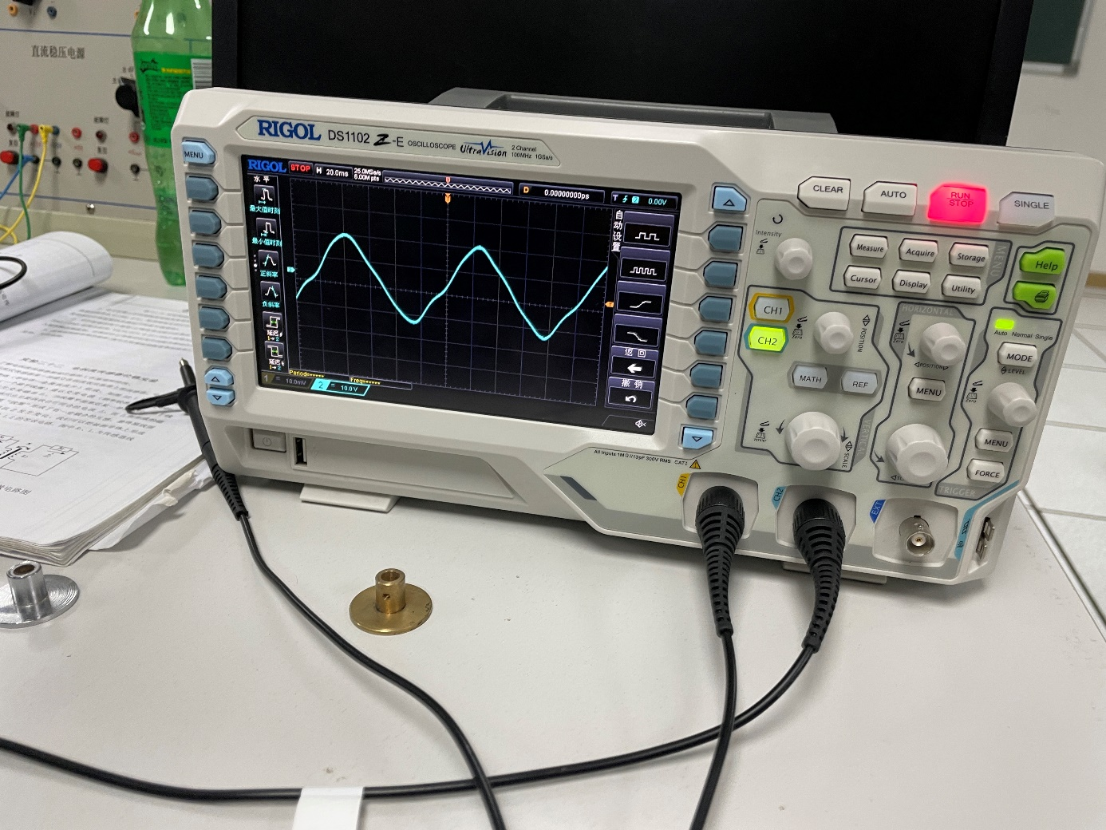

图4：低频振荡器频率修改后示波器显示波形图

## 3.2 实验结果分析

在实验中，我们发现如果对圆盘施加一个扰动，波形将会受到影响，变得不再规则，出现明显改变和不规则。通过这次实验，我们掌握到了压电效应的相关知识，压电效应可分为正压电效应和逆压电效应。把重物放在石英晶体上，晶体表面会产生电荷，电荷量与压力成正比。机械作用（应力与应变）引起了晶体介质的极化，压电晶体中的质点在某方向上的投影，电偶极矩为零，晶体表面不带电，当沿着某一方向对晶体施加机械力时，晶体受外力作用，整个晶体就会由于发生形变而导致正负电荷中心不再重合，也就是电偶极发生了变化从而引起晶体表面的荷电现象。需要针对这两种不同原理的传感器采用不同的放大器。正压电效应可从过程角度看作是压力引起的形变，而从能量角度看作是机械能向电能的转换。相反，负压电效应是指在施加电场的作用下引起的形变，它在能量层面上将电能转换为机械能。实验中的振动源和手动引入的扰动都属于低频振动。为了排除高频信号对波形的影响，新的波形需经过低通滤波器处理。在本次实验中，我们使用正电压效应，即电荷放大器，通过将示波器的对低通滤波器的输出进行测量，在示波器上的信号进行观察，得出相应的结果。

对造成实验中不规则的正弦曲线的因素有：

（1）噪声：压电元件是高阻抗、小功率元件,极易受外界机、电振动引起的噪声干扰,主要有声场、电源和接地回路噪声等。

（2）环境温度和湿度：环境温度对压电传感器工作性能的影响主要有: 1）压电材料的特性参数;2）某些压电材料的热释电效应;3) 传感器结构。环境湿度主要影响压电元件的绝缘电阻,使其明显下降,造成传感器低频响应变坏。